Tijucas (SC), 18 de setembro de 2017.

INDICAÇÃO Nº 475/2017

Exmo. Sr. Elói Mariano Rocha
Prefeito Municipal
Tijucas – SC

Senhor Prefeito,

A Vereadora que abaixo subscreve, no uso de suas prerrogativas legais e de acordo com a Lei Orgânica do Município de Tijucas, solicita a Vossa Excelência que analise a possibilidade de providenciar a manutenção da pavimentação na entrada da Rua Arapongas, localizada no bairro industrial em Tijucas.
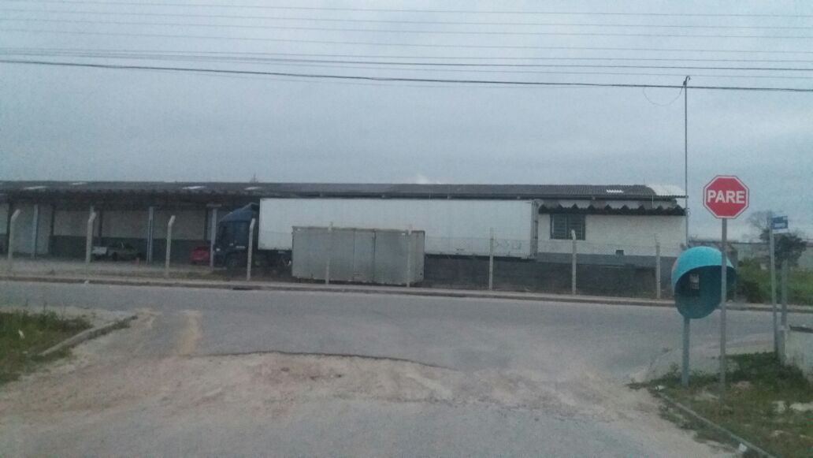

Justificativa: A referida rua, esta com a pavimentação danificada, dificultando o acesso a ela e danificando os veículos que por ali transitam.
Cordialmente,
Fernanda Melo
Vereadora

